Здоровьесберегающие технологии на занятиях по плаванию для детей дошкольного возраста
Подготовила инструктор по физической культуре Иванова Н.В.
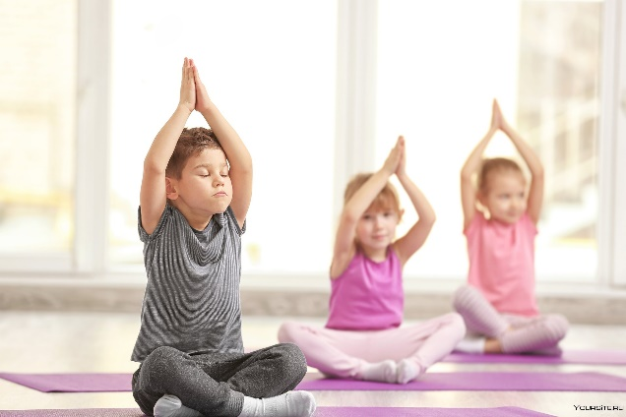
Понятие «здоровьесберегающие образовательные технологии» появилось в педагогике относительно недавно, в последние несколько лет, и до сих пор воспринимается многими педагогами как аналог санитарно- гигиенических мероприятий. А это не совсем правильно.
Качественные приемы и методы, направленные на оздоровление ребенка, которые грамотно встроены в образовательную систему дошкольного учреждения, будут более эффективными, чем хаотичный, случайный набор различных методик по укреплению здоровья детей.
Что же такое здоровьесберегающие технологии?
Это системно организованная совокупность программ, приемов, методов организации образовательного процесса, не наносящих ущерб здоровью ребенка, а так же качественная характеристика педагогических технологий по критерию воздействия на здоровье детей.
Какую цель преследуют здоровьесберегающие технологии в дошкольном образовании? Данные технологии направлены на решение приоритетной задачи современного дошкольного образования – сохранение и поддержание здоровья детей в рамках педагогического процесса в детском саду. Внедрение в ДОУ здоровьесберегающих технологий позволяет использовать плавание для закаливания, сохранения и укрепления здоровья детей.
Плавание влияет не только на физическое, но и на умственное формирование ребенка, стимулирует его нервно - психическое (психомоторное) развитие. Активное движение укрепляет мышцы, сердечно – сосудистую систему, дыхательный аппарат.
Бассейн полезен всем: вялые здесь становятся бодрее, слишком резвые – спокойнее, у детей повышается эмоциональный тонус. Сегодня, уверены врачи, противопоказаний для посещения ребенком бассейна не существует. Исключения составляет лишь отиты (воспаление уха) и кожные болезни. И напротив, медицине известны заболевания, при которых занятия в воде могут оказаться незаменимыми. Среди них ДЦП, ортопедические патологии (врожденный вывих бедра, врожденная косолапость и др.), функциональные сердечные изменения, ожирение и т. д.
Плавание – лучшее лекарство для часто болеющих детей. Дошкольники, посещающие бассейн меньше болеют, легче переносят зимние морозы и погодные изменения. Плавание развивает координацию и точность движений, гибкость, выносливость.
До и после занятий проводятся следующие оздоровительные мероприятия:
- хождение по шипованным коврикам. «Самая лучшая обувь - это отсутствие обуви» (врач Себастьян Кнейп). Стопа - это особая часть тела, на ней находится огромное количество нервных окончаний. Мощный закаливающий эффект хождения по шипованным коврикам объясняется тем, что стопы рефлекторно связаны с гландами. Охлаждая стопы, мы тем самым закаливаем горло.
- массаж лица. Цели - помочь предупредить и лечить отек слизистой оболочки носоглотки, нормализовать дыхание, повысить иммунитет, предотвратить простудные заболевания, воздействуя на активные точки лица; - массаж стоп ног.
Цель - воздействовать на биологически активные центры, находящиеся на ногах, прочистить энергетические каналы ног;
- массаж кистей рук. Цель - возбудить мышцы руки прочистить энергетические каналы, оказать благотворное воздействие на внутренние органы, выходящие на биоактивные точки пальцев: сердце, печень, легкие, кишечник;
- гимнастика для глаз. Цель - активизировать кровообращение в области глаз и мозга, укрепить окологлазные мышцы;
- дыхательные упражнения с озвученным выдохом. Цель - избавиться от насморка, простуд, расстройства сна и пищеварения. «Тренироваться, но не перенапрягаться, закаляться, но не переохлаждаться».
И здесь уместно отметить, что в закаливании самое главное – температурный перепад. Чтобы его компенсировать организм « запускает» механизм закаливания. Поэтому в бассейне соблюдается температурный режим. Температура в разминочном зале 20° С, в раздевалке 25° С, а вода в чаше 30 – 32° С, воздух 29° С. Закаливание необходимо всем детям. У них активная терморегуляция, они комфортно чувствуют себя и в облегченной одежде.
Все перечисленные здоровьесберегающие технологии позволяют сделать вывод о том, что комплексный подход в организации оздоровительных мероприятий на занятиях по плаванию способствуют быстрой адаптации организма к изменяющейся среде, снижению заболеваемости, повышению сопротивляемости организма к температурным условиям.

